פתרון תרגיל מס' 1
חלק 1 – גשש בלש
- האם הקובץ הזה הוא .NET Assembly? כן
האם קובץ זה מהווה PE ?.NET כן
נימוק: הקובץ הוא .NET Assembly מכיוון שכאשר מבצעים disassemble לקובץ, ניתן לראות את ה- Manifest, metadata ואת המידע על המחלקות בקוד CIL שאלו הם מאפיינים של .NET Assembly. הקובץ הוא גם .NET PE מכיוון שהפעלת ildasm עובדת רק על קבצים מסוג .NET PE, אחרת הייתה מופיעה הודעת שגיאה.

תארו את ה-Assembly
.a מה שמו? B24_Ex01
.b מה גרסתו? 24.2.1.42838
.c באיזה חלק של ה-assemblyישנן התשובות לסעיפים a, b? ב-Manifest.
.d באילו assemblies אחרים הוא משתמש? (יש לתת שם וגרסה של כל אחד מהם)
שם : mscorlib גרסה: 4.0.0.0
שם: System.Xml גרסה: 4.0.0.0

Members (methods, fields) | Name | Type (Struct, Class, Enum)
public class,  nested classes: Program, ProgramsLauncher | A2024.Ex01 | Class | 1.
Public class,  public void ctor()  public static void main() | A2024.Ex01.Program | Class | 1.1
Public class,  enum: eDemoOptions,  nested class: Demos.  Methods:  public void ctor(),  public static void RunDemo(),  private static bool authenticateUser(),  private static eDemosOptions getUserInput(),  private static void showOptions() | A2024.Ex01.ProgramLauncher | Class | 1.2
Public class  Methods:  public void ctor(),  public static void RunBinaryInput(),  public static void RunSandMachine(),  private static int buildLine(StringBuilder, int, int),  private static bool checkIfAscendingSeries(string),  private static bool checkIfDescendingSeries(string),  private static void drawSandMachine(int),  private static string getInputFromUser(int&) | Demos | Class | 1.2.1
Private enum class,  Fields:  public static Abort = 0,  public static BinaryInput = 1,  public static SandMachine = 2 | eDemoOptions | Enum Class | 1.2.2

- שם המשתמש: B24_DN
סיסמה: CSharppp

חלק 2 – תכנות בסיסי
צילומי מסך:
- סדרות בינאריות:

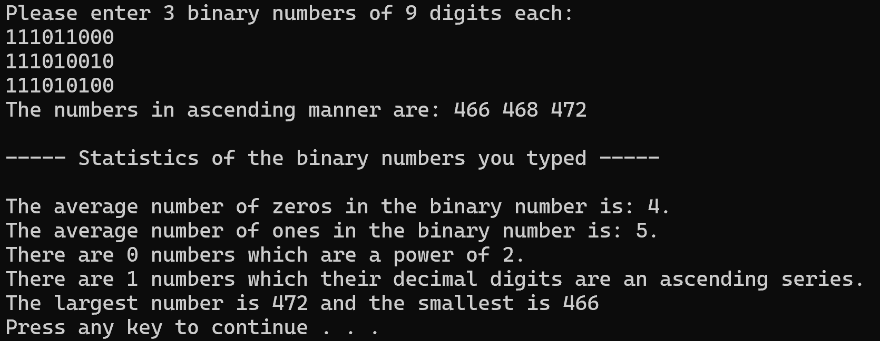

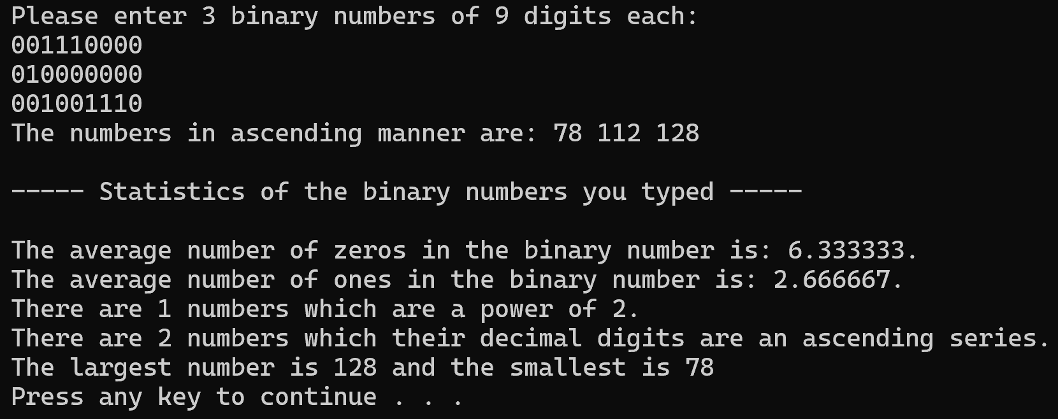

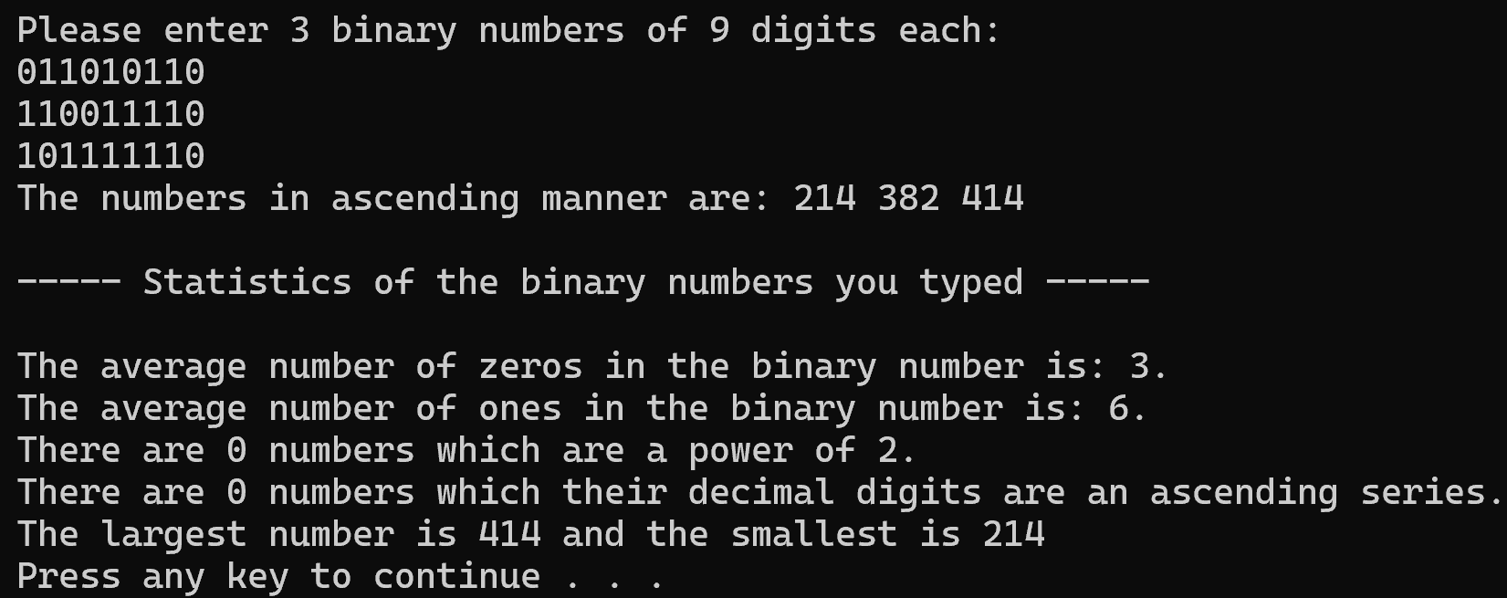

- יהלום למתחילים:

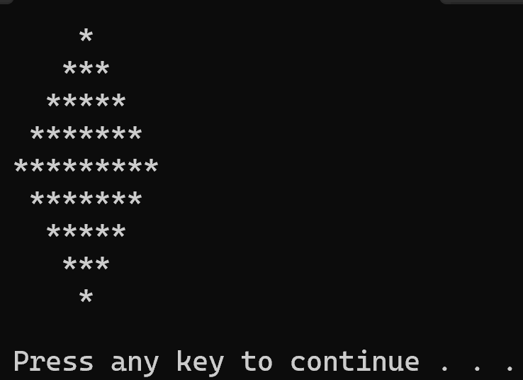

- יהלום למתקדמים:

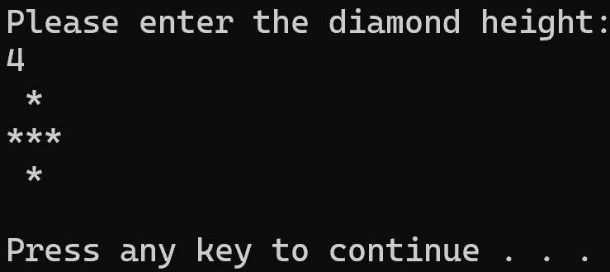

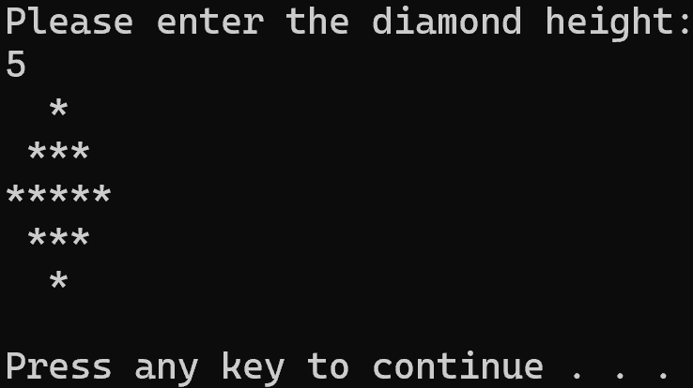

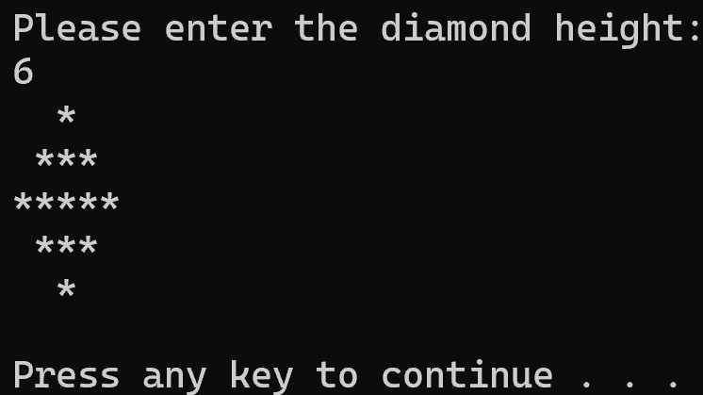

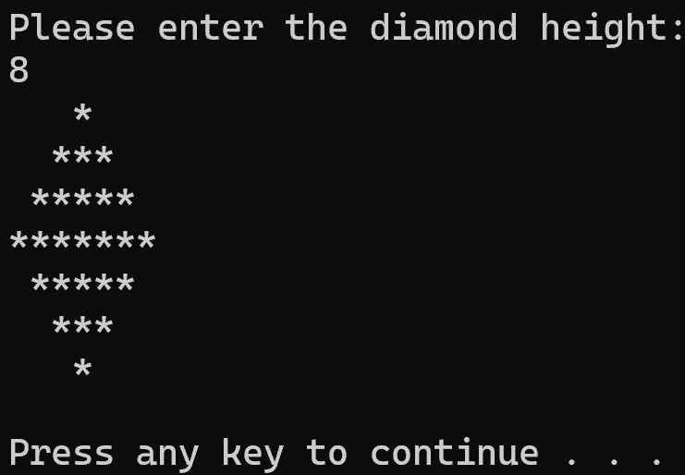

- ניתוח מחרוזת:

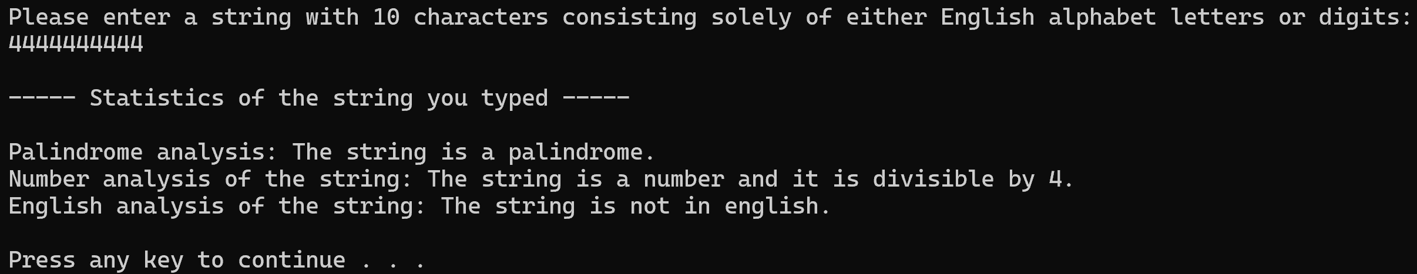

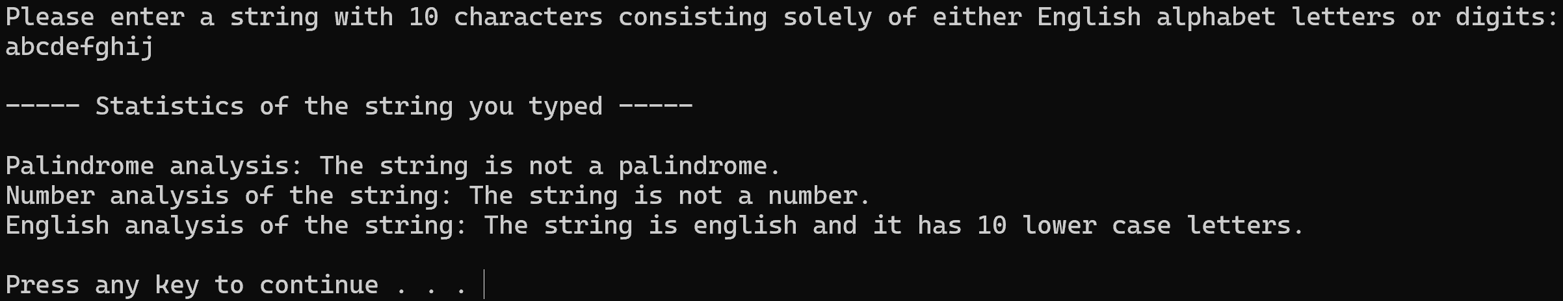

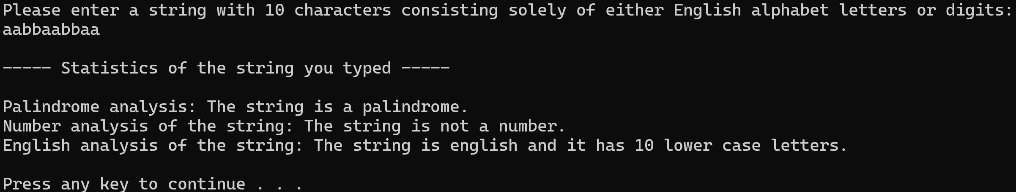

- סטטיסטיקות מספרים:

